KR-01/01/24 Balice, 10.01.2024 r.

Do wykonawców biorących udział
w postępowaniu

Instytut Zootechniki – Państwowy Instytut Badawczy w Krakowie, ul. Sarego 2, Zamawiający w postępowaniu na „Sukcesywna dostawa drobnego sprzętu laboratoryjnego podstawowego dla Instytutu Zootechniki – Państwowego Instytutu Badawczego” informuje, iż wpłynęły pytania od wykonawców dotyczące specyfikacji warunków zamówienia. Poniżej przedstawiamy treść pytań z odpowiedziami udzielonymi przez Zamawiającego:

Część 1

Pytanie nr 1
poz. 3 - chłodnica 8-kulkowa ma długość 52cm - czy można taką zaproponować?

Odpowiedź na pytanie nr 1
Zamawiający doprecyzowując zapis w poz. 3 informuje, iż wyraża zgodę na chłodnicę 8-kulkową o długości od 52 cm do 62 cm.

Pytanie nr 2
poz. 12-13 - proszę o potwierdzenie czy chodzi o takie kuwety jak na zdjęciu?
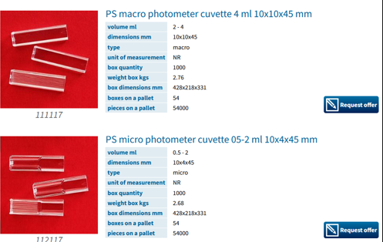

Odpowiedź na pytanie nr 2
Poz. 12-13 – potwierdzamy - kuwety takie jak na zdjęciu

Część 2
Pytanie nr 3
poz. 3-5 - czy można zaproponować cylindry z niebieską skalą?

Odpowiedź na pytanie nr 3
Zamawiający doprecyzowując zapis w poz. od 3 do 5 informuje, iż dopuszcza również cylindry z niebieską skalą

Pytanie nr 4
poz. 8 - czy można zaproponować kolbę oranż z korkiem z tworzywa?

Odpowiedź na pytanie nr 4
NIE

Pytanie nr 5
poz. 33 i 34 - proszę o podanie membrany;

Odpowiedź na pytanie nr 5
PES oraz PTFE/L

Pytanie nr 6
poz. 45 - czy można zaproponować gilzy 25x80mm?

Odpowiedź na pytanie nr 6
NIE
Pytanie nr 7
poz. 50 - czy chodzi o cylinder w klasie B?

Odpowiedź na pytanie nr 7
Nie, klasa A

Pytanie nr 8
poz. 55-58 - czy można zaproponować zlewki z uchwytem zamkniętym?

Odpowiedź na pytanie nr 8
Zamawiający doprecyzowując zapis w poz. od 55 do 58 informuje, iż dopuszcza również zlewki z uchwytem zamkniętym

Pytanie nr 9
poz. 59 - rozdzielacz lejowy? czy chodzi o rozdzielacz gruszkowy (Squibba)?

Odpowiedź na pytanie nr 9
TAK

Pytanie nr 10
poz. 72- czy można zaproponować słoiczki oranż 250ml z nakrętką aluminiową?

Odpowiedź na pytanie nr 10
NIE

Pytanie nr 11
poz. 1 - Nie ma możliwości wykonania tygla kwarcowego 120ml ze ścianką min. 3mm. Maksymalna możliwa ścianka to 2,5mm. Czy zamawiający wyrazi zgodę na ściankę 2,5mm?

Odpowiedź na pytanie nr 11
Zamawiający doprecyzowując zapis w poz. 1 informuje, iż wyrazi zgodę na tygla kwarcowego 120ml ze ścianką od 2,5mm do 3mm

Mariusz Cichecki …………………………
Podpis Kierownika Zamawiającego
lub osoby upoważnionej przez Dyrektora IZ-PIB

